Ville-sous-Anjou, le 29/03/2023

Madame la Présidente, Monsieur le Président,

Nous avons le plaisir de vous informer que nous organisons un concours d’OBEISSANCE sur notre terrain du carrefour Poncin à Ville-sous-Anjou.
CSAU - BREVET- CLASSE 1- CLASSE 2 - CLASSE 3
Les 24 et 25 juin 2023
Juge : Mme Christine RIVAL
Commissaires : Mr Norbert ALPE (Terrain) – Mme Joëlle LAPOIRIE (Agrès)
Engagements : CSAU = 15 € / Brevet et Classes 1 - 2 - 3 = 17 € / CSAU + Brevet = 27 €.
Clôture des engagements : le 10 juin 2023.
Chèque à l'ordre de Education Canine de Ville-sous-Anjou.

Appel des concurrents : 7h.30 (sous réserve de modification)
Les jours de convocation seront communiqués aux postulants retenus lors de la confirmation d’engagement.
Les feuilles d'engagements doivent être impérativement accompagnées du montant des engagements sans oublier les 2 vignettes sur leur support + 1 collée sur la feuille d'engagement.
Pour les changements de terrain avant le concours, contacter André COLNARD au 06 82 04 09 93.
Le dossier complet est à adresser à :

Mr COLNARD André
7 chemin de la Renèze 38150 VILLE SOUS ANJOU
e-mail : education.vsa@orange.fr

INFO : le même week-End, a lieu un concours d’Agility. Les personnes intéressées peuvent contacter Mr Marc MARTIN : kouark.martin@gmail.com / 06 10 03 58 39.

Restauration rapide possible sur place : Kebabs (5E) et sandwichs.

Dans l'attente de ce rendez-vous, nous vous prions de croire Madame, Monsieur, en nos meilleurs sentiments cynophiles.

Le président
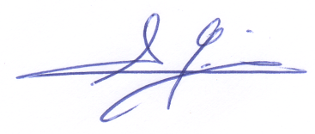
Serge GERIN

